

Manejo de la tarjeta Xilinix

La tarjeta Xilinix utiliza un circuito integrado para desarrollar soluciones,

Siendo una tarjeta de desarrollo. Es una tarjeta de desarrollo BASYS 2

La cual esta constituida por un chip de nomenclatura X35200

Con tipo de encapsulado CP132. La IDE a Xilinx a utilizar es la 14.7

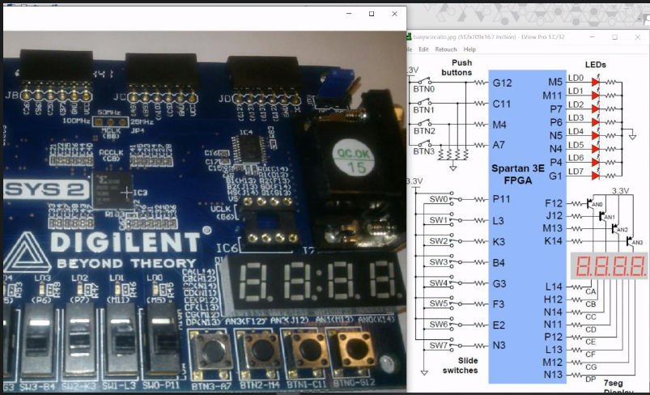

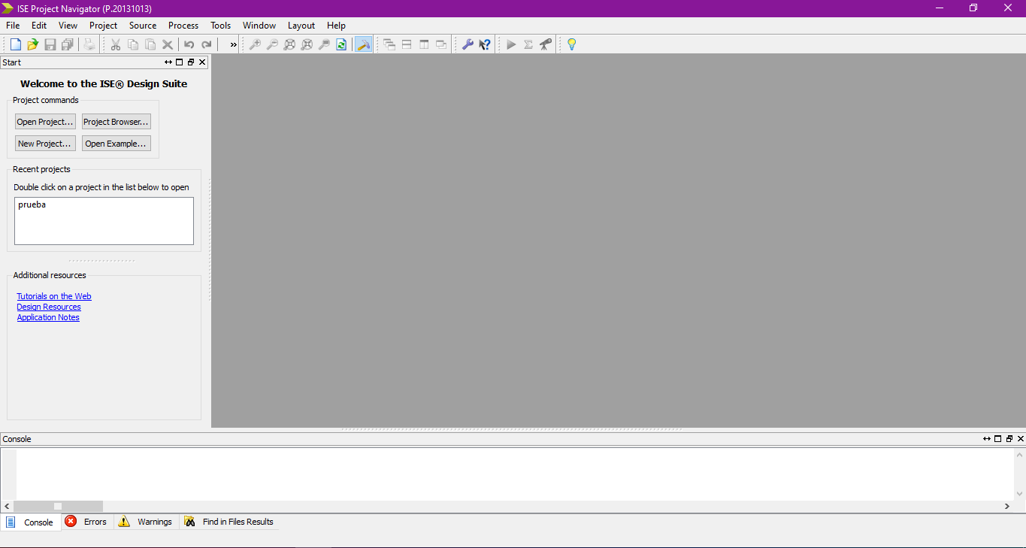La primera vista al ingresar a Xilinx, sin proyectos abiertos, si los hay, los cerramos en la pestaña file, close proyect

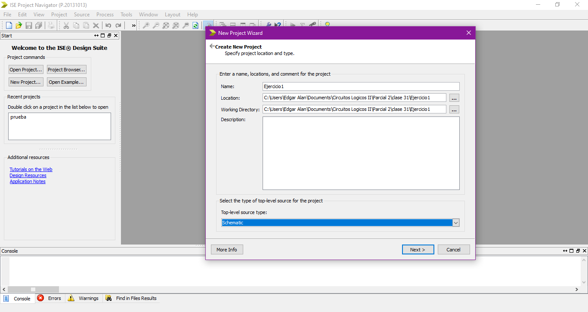Creamos un proyecto nuevo desde la pestaña de file, y ponemos el nombre y ubicación,

Seleccionamos esquematico aunque dhl también se va ocupar en el curso

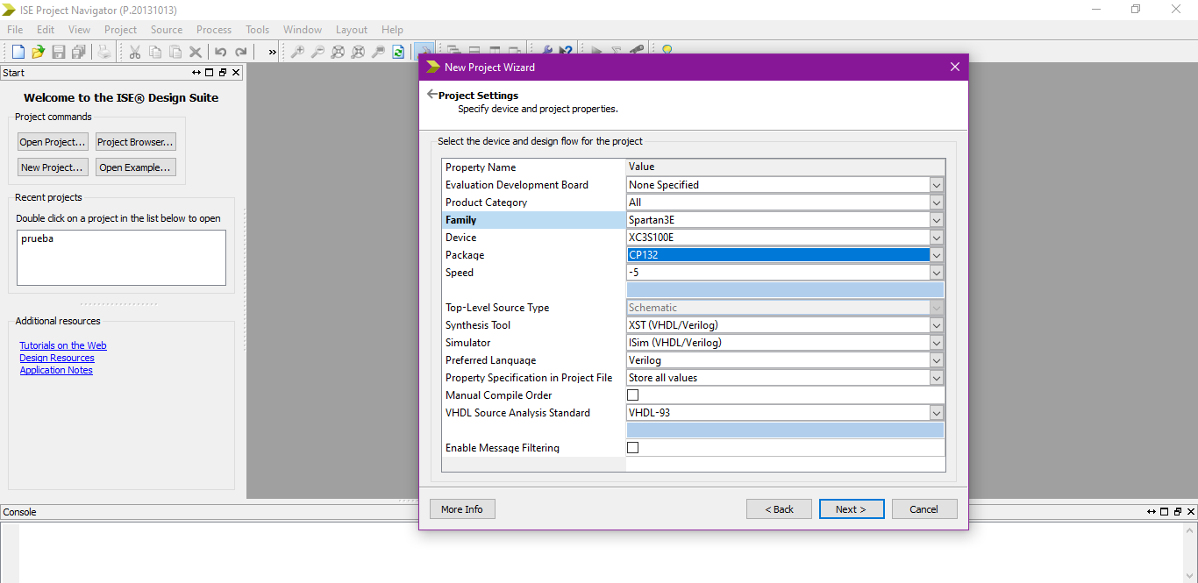Para el curso colocar los valores mostrados en la imagen.

Por ultimo el programa nos devuelve un reporte

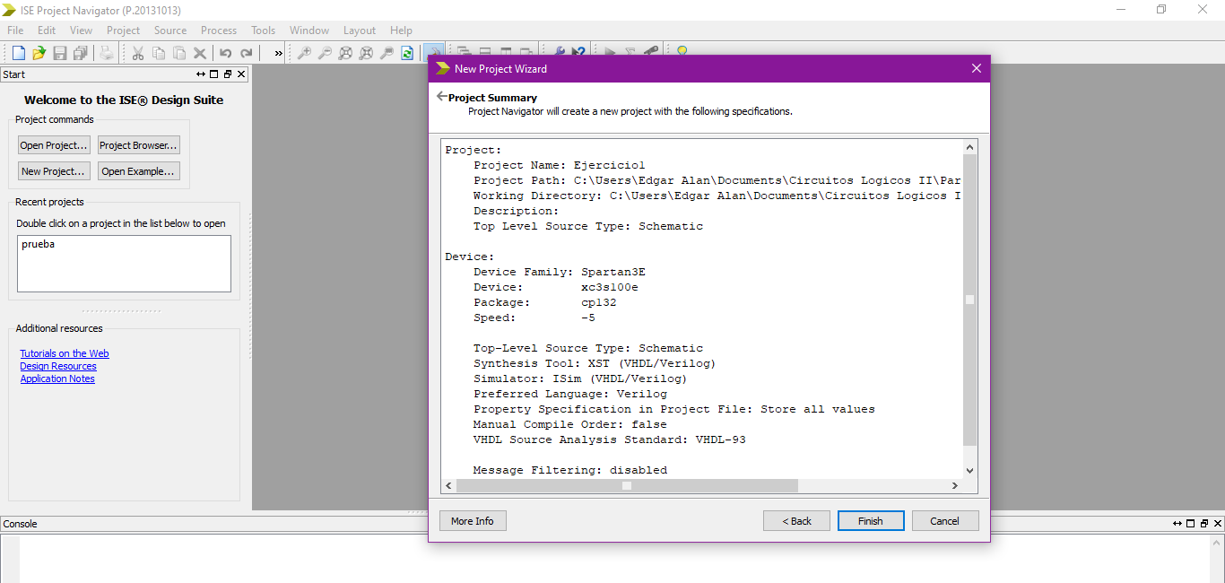

Ahora en la ventana de jerarquía de componentes, se selecciona el circuito integrado, se da clic derecho y seleccionamos agregar nuevo archivo fuente (new source).

Se usara un tipo esquemático el cual permite construir un circuito usando elementos esquemáticos (circuitos y componentes existentes en Xilinix como un diseño de proteus.

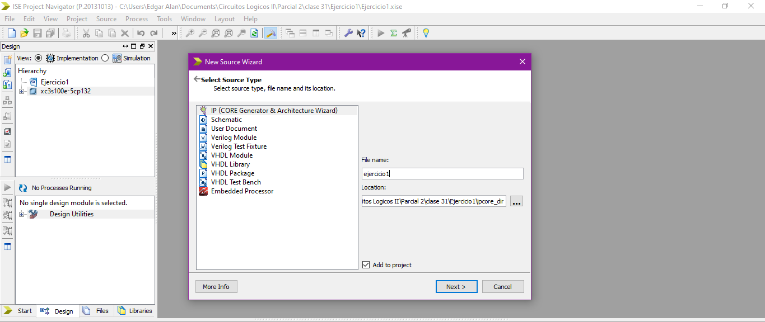

Se abre la pantalla de diseño y las pestañas inferiores para navegar en el proyecto y en los símbolos, para colocarlos en la ventana de diseño. Los elementos se encuentran por subcategorías y en orden alfabético, también se pueden buscar por nombre en (symbol filter).

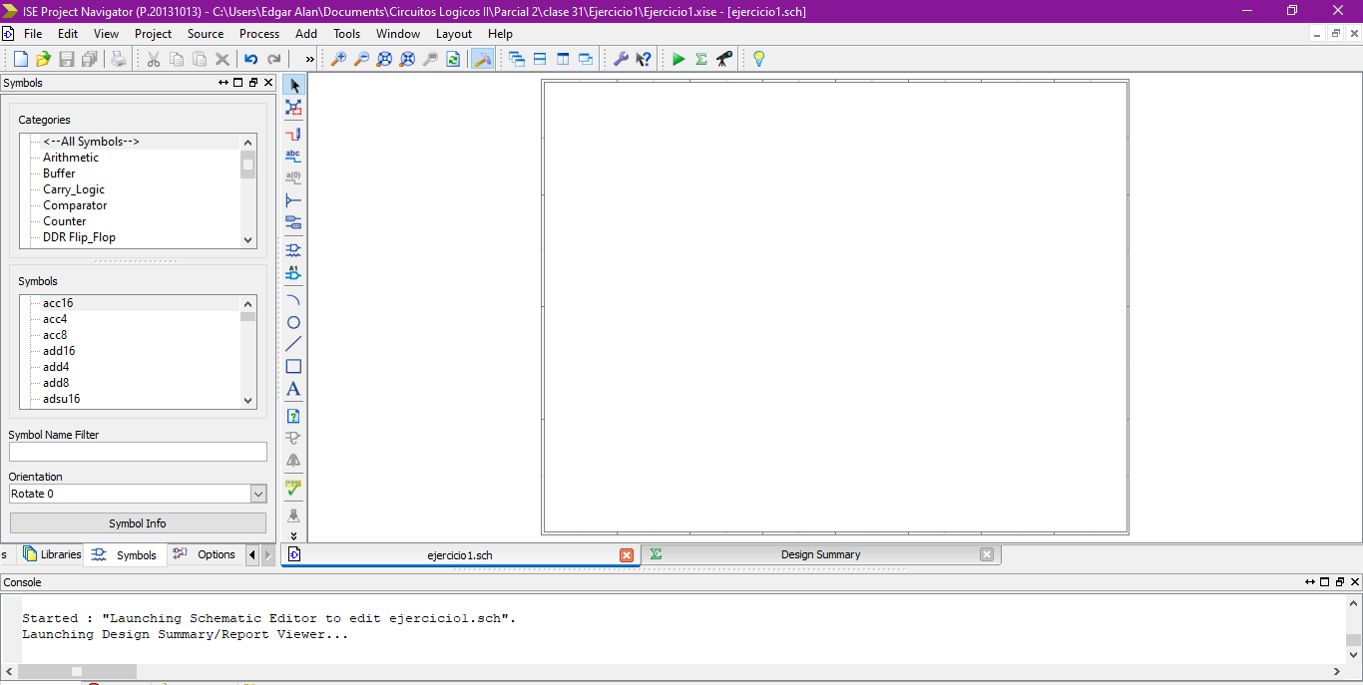

Vamos a agregar una compuerta AND de 2 entradas, una OR de 2 entradas y una compuerta NOT.

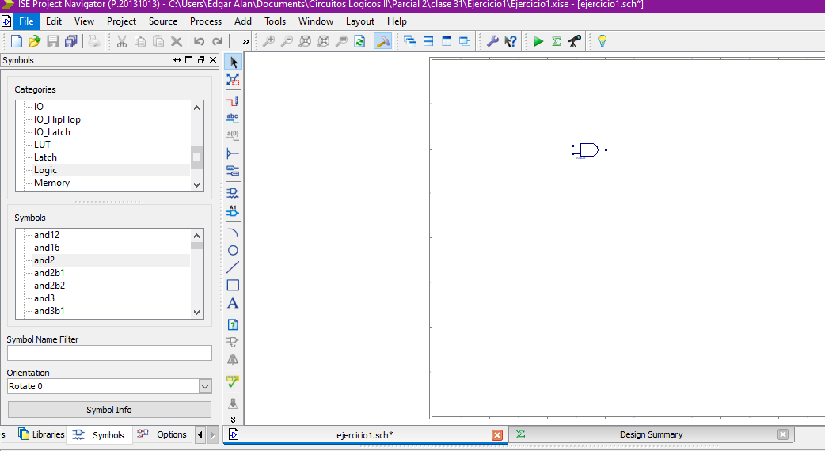

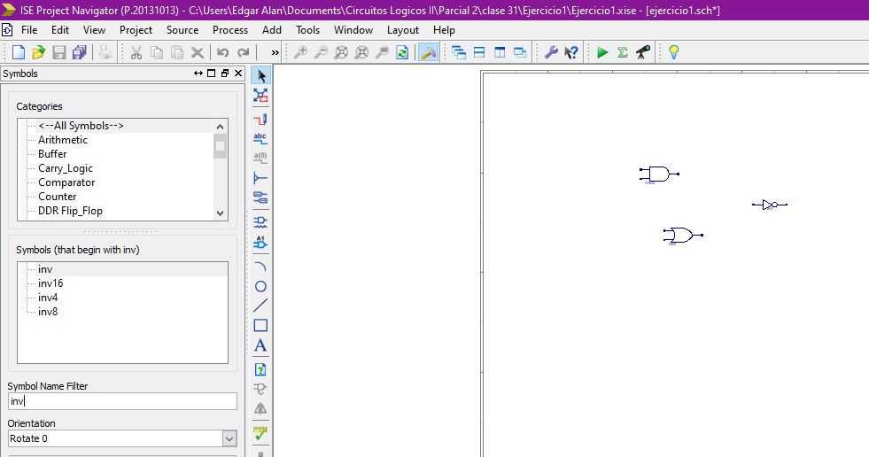

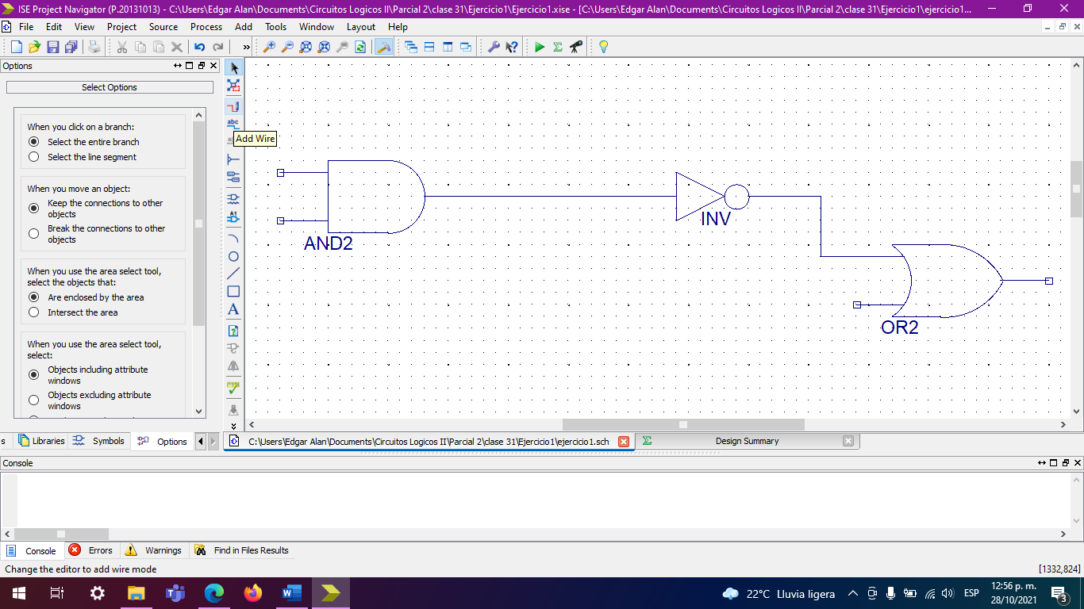Para conectar se usa la herramienta de conexión de la parte de trabajo esquemático